实验一 熟悉VC++ 6.0编程环境、编写简单的C程序
【实验目的】
1．熟悉C程序设计编程环境 Visual C ++ 6.0，掌握运行一个C程序设计的基本步骤，包括编辑、编译、连接和运行。
2．掌握C语言程序设计的基本框架，能够编写简单的C程序。
3．了解程序调试的思想，能找出并改正C程序中的语法错误。
【实验内容】
一、在VC++ 6.0环境下，练习 C程序的编辑、编译、运行。
1、上机题目：在屏幕上显示一个短句“Programing is fun.”。
#include <stdio.h> /*编译预处理*/
void main() /*主函数/
{
printf(“This is a C program.\n”);
/*函数调用printf原样打印字符序列，\n代表换行。*/
}
2、上机步骤：
1． 启动VC++
从“开始”→“程序”→“Microsoft Visual Studio 6.0”→“Microsoft Visual C++ 6.0”，可启动VC++。可启动VC++，屏幕上将显示图1-1所示的窗口。
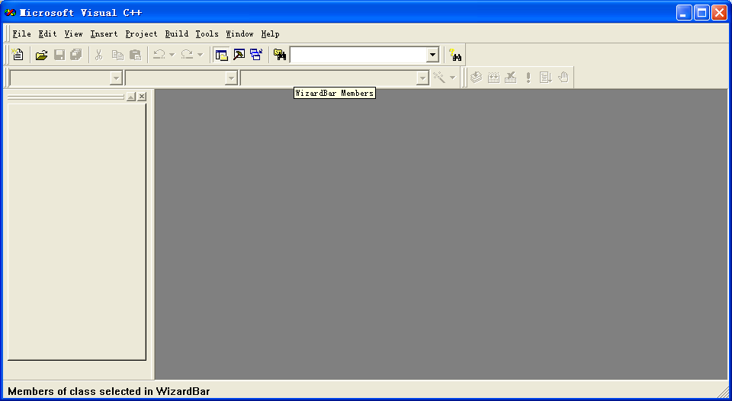
图1-1 VC++窗口
2．新建C源程序文件
选择“File”菜单的“New”菜单项，在弹出的对话框窗口中，如图1-2所示，单击“Files”标签，选中“C++ Source File”，在“File”对话框输入源程序文件名，例如“c1-1.C”。假如不指定扩展名.C，VC++会把扩展名定义为.CPP，即C++程序。在“Location”对话框中输入源程序文件的存储路径后，按“OK”按钮。然后在编辑窗口中输入程序。
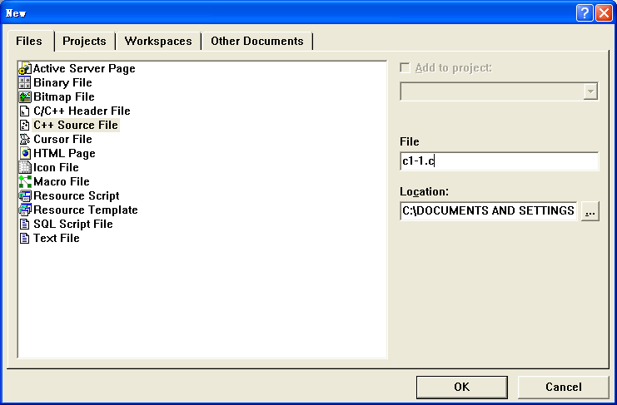
口图1-2 新建文件
3．编译程序
单击“Build”菜单中的“Compile”菜单项，或使用快捷键【Ctrl+F7】，对源程序进行编译。在编译过程中VC++将保存该程序，并生成一个同名的工作区。编译后如果程序没有错误，将在将在图1-3错误信息窗口中显示内容：0 error(s) 0 warning(s) ，表示没有任何错误。进行第4步。
如果有错误（error），将在错误信息窗口中显示错误信息，双击某行错误信息，程序窗口中会指示对应出错位置，根据错误信息窗口的提示改正错误。改正后，重新编译。
如果出现警告信息（warning）并不影响程序执行。
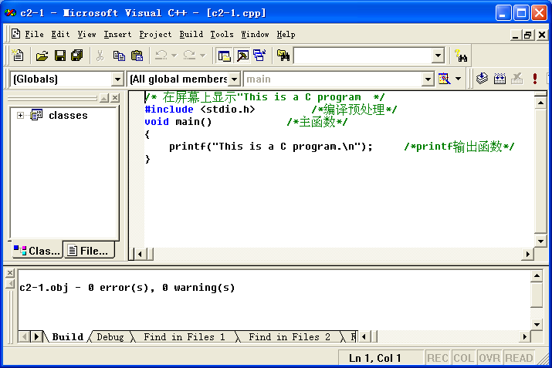
编辑窗口
错误信息
窗口
图1-3 编译正确
4．连接程序
单击“Build”菜单中的“Build”菜单项，或使用快捷键【F7】来进行连接。连接后的窗口如图1-4所示，错误信息窗口中显示内容：0 error(s) 0 warning(s)时，表示连接成功。连接后生成了一个扩展名为.exe可执行程序。
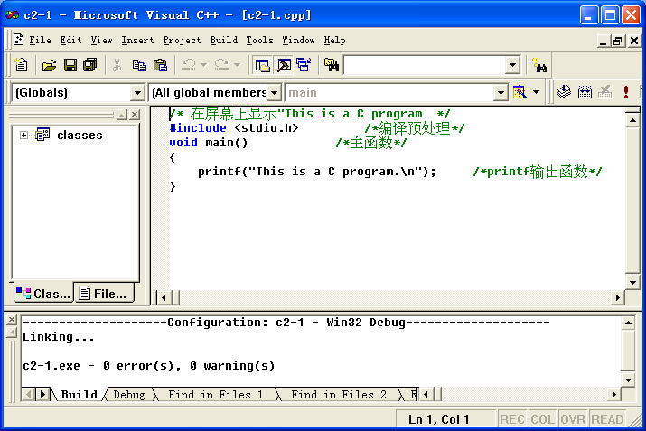
图1-4 连接正确
假如有错误（error），双击某行出错信息，程序窗口中会指示错误对应的位置，根据信息窗口的提示改正错误。
5．运行程序
单击“Build”菜单中的“Execute”菜单项，或使用快捷键【Ctrl+F5】来运行程序。C程序被运行后，VC++将自动弹出数据输入输出窗口，如图1-5所示。按任意键将关闭该窗口。
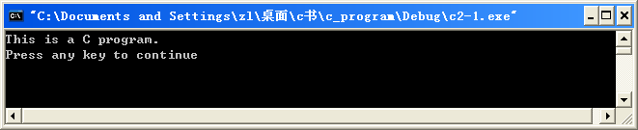
图1-5 数据输入输出窗口
二、改正程序中的错误并运行程序。
1、题目，打开error1-1.cpp源程序，改正程序中的错误并运行。
程序如下：
include <stdio.h>
void mian()
{
printf("*********************\n");
printf("This is my first C!\n")
printf("**********************\n);
}
2、上机步骤：
1、关闭程序工作区
执行“File”—>“Close Workspace”（如图1-6所示），在出现的对话框（如图1-7所示）中选择“Y”，关闭工作区。
注意：在运行过一个程序后，如果从新“打开”或“新建”另一个程序，必须要“关闭程序工作区”，否则系统将出错！
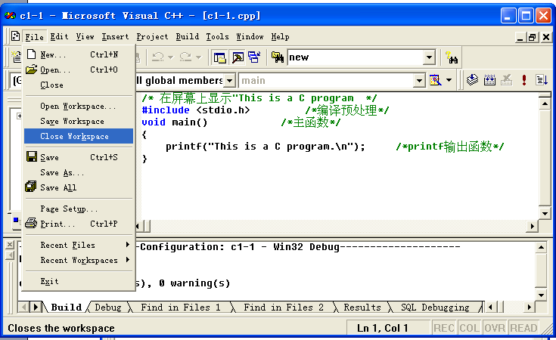
图1-6 关闭程序工作区
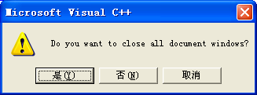
图1-7 关闭所有文档窗口
2. 打开error1-1.c文件
选择“File”菜单的“Open”菜单项，并在查找范围中找到正确的文件夹，调入error1-1.cpp文件。
2.编译程序
阅读错误信息，双击某行出错信息，程序窗口中会指示错误对应的位置，根据信息窗口的提示改正错误。重新编译，直到错误信息窗口中显示内容：0 error(s) 0 warning(s)时，进行下一步。
3．连接程序
4．运行程序
3、仿照1、2题，编写一个C程序，在屏幕输出以下字符串：
$ $ $ $ $ $ $ $ $ $ $
$ Hello World! $
$ $ $ $ $ $ $ $ $ $ $

